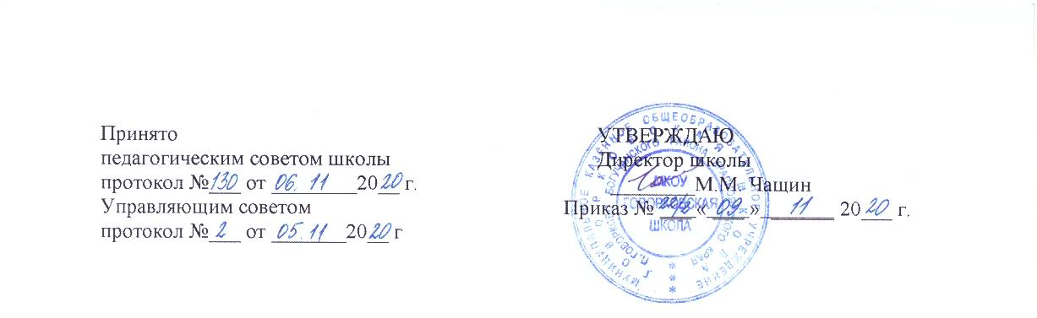

ПОРЯДОК
зачета результатов освоения обучающимися учебных предметов, курсов, дисциплин (модулей), практики, дополнительных образовательных программ в других организациях, осуществляющих образовательную деятельность
1. Настоящий Порядок разработан в соответствии с Федеральным законом от 29.12.2012 № 273-ФЗ «Об образовании в Российской Федерации» и уставом МКОУ Говорковская школа в целях реализации права обучающихся на зачёт результатов освоения ими учебных предметов, курсов, дисциплин (модулей) (далее – предметов), дополнительных образовательных программ в других организациях, осуществляющих образовательную деятельность (далее – сторонняя организация).

2. Под зачётом в настоящем Порядке понимается переаттестация полностью или частично результатов обучения по отдельным учебным предметам, дисциплинам (модулям), дополнительным образовательным программам, а также перенос в документы об освоении образовательной программы учебных предметов, курсов, дисциплин (модулей) (далее по тексту – дисциплины) с соответствующей отметкой, полученной при освоении образовательной программы в других организациях, осуществляющих образовательную
деятельность, или без отметки.

3. Зачет результатов освоения учебных предметов и дополнительных образовательных программ в сторонних организациях может производиться для обучающихся:
- обучающихся по программам, реализуемым в сетевой форме;
- обучающихся по индивидуальному учебному плану;
- переведенных для продолжения обучения из сторонних организаций;
- перешедших с одного профиля обучения на другой внутри образовательного учреждения;
- изучавших их в сторонних организациях по собственной инициативе.
4. Обучающимися могут быть зачтены результаты освоения учебных предметов по основным образовательным программам:
- начального общего образования;
- основного общего образования;
- среднего общего образования,
а также по дополнительным образовательным программа.
5. Освоение обучающимися учебных предметов в сторонней организации не дает ему права пропуска обязательных учебных занятий в соответствии с утвержденным расписанием.
6. Зачет результатов освоения учащимся учебных предметов по программам начального общего, основного общего, среднего общего образования осуществляется при одновременном выполнении следующих условий:
- эти предметы входят в учебные планы образовательного учреждения;
- их названия полностью совпадают с названиями предметов в учебном плане ОУ;
- количество часов, отведенное на их изучение в сторонней организации, составляет не менее 80% от количества, отведенного на их изучение в учебном плане ОУ;
- эти предметы не являются обязательными для государственной итоговой аттестации;
- эти предметы не выбраны обучающимися для государственной итоговой аттестации.
7. Зачет результатов освоения обучающимися выпускных классов (9-х и 11-х) учебных предметов по программам основного и среднего общего образования, являющихся обязательными или выбранными обучающимися для государственной итоговой аттестации, не производится.
8. Зачет результатов освоения учебных предметов проводится по заявлению родителей (законных представителей) обучающегося, осваивающего основные общеобразовательные программы начального и основного общего образования, и обучающегося, осваивающего основные общеобразовательные программы среднего общего образования (приложение 1), в котором указываются:
- Ф.И.О. заявителя (Ф.И.О. обучающегося в заявлении законного представителя);
- название предмета (предметов), по которым проводится зачет результатов освоения учебных предметов;
- класс (классы), год (годы) изучения;
- полное наименование и юридический адрес сторонней организации;
- объем учебных часов, предусмотренных для изучения предмета (предметов) в учебном плане сторонней организации;
- форма (формы) итогового или промежуточного контроля знаний в соответствии с учебным планом сторонней организации;
- отметка (отметки) учащегося по результатам итогового или промежуточного контроля;
- дата;
- подпись.
При подаче заявления родитель (законный представитель) обучающегося предъявляет документ, подтверждающий его статус.
9. К заявлению прилагается заверенная подписью руководителя и печатью сторонней организации справка, содержащая следующую информацию:
- название предмета (предметов);
- класс (классы), год (годы) изучения;
- объем учебных часов, предусмотренных для изучения предмета (предметов) в учебном плане сторонней организации;
- форма (формы) промежуточной аттестации учащегося в соответствии с учебным планом сторонней организации;
- отметка (отметки) по результатам промежуточной аттестации.
10. По результатам рассмотрения заявления директор принимает одно из следующих решений:
- зачесть результаты освоения обучающимся заявленного предмета в сторонней организации с предъявленной оценкой (отметкой);
- не засчитывать результаты освоения обучающимся заявленного предмета в сторонней организации, так как предъявленные документы не соответствуют настоящему Порядку.
О принятом решении директор информирует под роспись заявителя (заявителей) в течение пяти рабочих дней со дня подачи заявления.
11. В случае принятия положительного решения директор издает приказ о зачете результатов освоения обучающимся заявленного предмета.
12. В случае принятия решения об отказе в зачете результатов освоения обучающимся заявленного предмета в сторонней организации директор ставит на заявлении резолюцию «Отказать». Обучающемуся по заявленному предмету выставляется итоговая оценка (отметка), полученная им в образовательном учреждении.

Приложение 1. Форма заявления о зачёте результатов
Директору ________________
от ________________________
(Ф.И.О.)
Заявление
Прошу зачесть моему сыну (дочери), Ф.И.О., обучающемуся ____класса, следующие предметы, изученные в _____________________________,
наименование сторонней организации
имеющей юридический адрес_____________________________________
1._____________________________________________________________
(название предмета, год обучения, в объеме ____(часов), отметка)
2._____________________________________________________________
(название предмета, год обучения, в объеме ____(часов), отметка)
Справка _________________________________ прилагается.
наименование сторонней организации
«_____»______20____г. Подпись

